作品提交步骤：
- 参赛团队在头歌平台完成参赛报名后，选择希望参与的开源项目，Fork后在竞赛平台“确实（Trustie））”上进行协同开发和贡献。主要包括以下步骤
- 在头歌平台“赛题发布”板块选择准备参与的开源项目A，点击后进入到竞赛支撑平台“确实（Trustie））”社区中A项目的主页
（2）通过头歌平台赛题链接点击进入“确实”平台的用户，“确实”平台将直接为用户在该平台创建账号并自动登录，后续登录可使用跳转过程中完善信息时输入的邮箱和密码进行登录，其他非通过链接跳转的用户请在“确实”平台注册账号并登录使用。
（3）点击“确实”平台A项目页面右上角的“复刻（Fork）”按钮，在个人名下创建该项目副本B
（4）在B项目的“仓库设置”->“协作者设置”中将参赛团队加入到该项目
（5）在B项目中进行任务协同开发
（6）完成针对某个“易修（ISSUE）”后创建“合并请求（PR）”并提交，合并请求的源分支选择自己团队修改提交代码的分支，目标分支请选择A项目的对应分支
（7）继续完成其他“易修（ISSUE）”或者开发自己创新的功能feature，然后提交“合并请求（PR）”
根项目的核心管理者将对参赛团队提交的合并请求代码进行测试和评审，决定是否纳入根项目中。
赛题作品制作步骤：
针对于一个issue
赛题一：openEuler 操作系统开源项目开发
Issue：Implement FUSE advanced file operation 实现FUSE的高级文件操作

- 这个issue的任务是实现FUSE的高级文件操作。为了完成这个任务，我们要先找到相应模块的源代码在什么位置。查看工程的目录
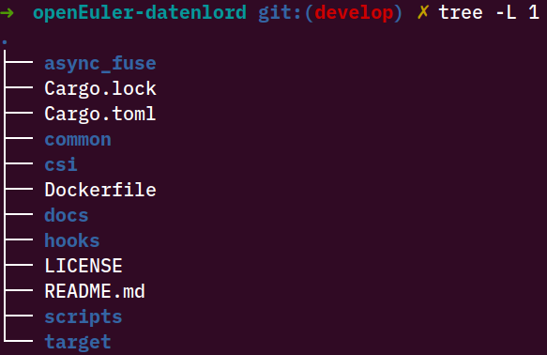
图 1 工程目录结构图
可以看到目录中有个async_fuse的文件夹，其中放的就是有关fuse的实现的源代码，
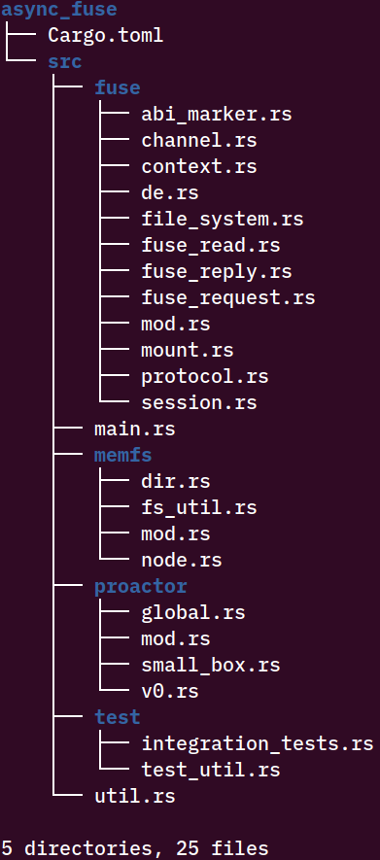
图 2 async_fuse目录结构图
通过阅读源代码可以发现fuse的一些基本操作实现在memfs文件夹下的mod.rs中，例如setattr, getattr,readlink,statfs，需要我们实现的一些高级操作的函数定义也已经放在里面。下面是未实现函数的部分截图。
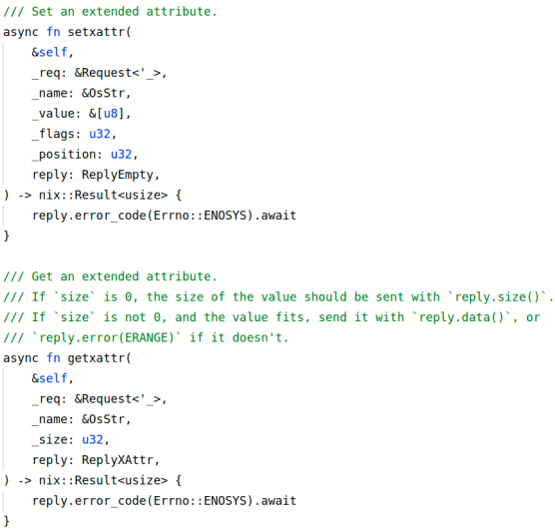
图 3 未实现函数样例图
- 找到相应的源代码之后，我们可以先仔细阅读一下已经实现的一些基本操作。对源代码中有关结构体的定义、功能函数的定义以及代码的风格有所了解。方便下一步的代码实现。
- 为实现fuse的高级操作，我们需要了解这些高级操作的具体步骤。每个参数发挥什么作用。以access操作为例，linux的manual里面有对这个操作的详细描述。（https://www.man7.org/linux/man-pages/man2/access.2.html）阅读这个manual我们可以知道这个函数是判断当前路径的一些信息。如果mask参数是F_OK，那么是判断当前文件是否存在，如果R_OK，W_OK，X_OK则是判断文件的可读，可写，可执行权限。其他的操作也可以通过相应的方式找到详细的描述。
- 在看了有关资料后可能还是觉得实现起来有困难，我们可以寻找一些类似的项目已经实现过这些功能，进行借鉴迁移。比如下面这个项目就有access等操作实现的例子：https://github.com/cberner/fuser/blob/master/examples/simple.rs。
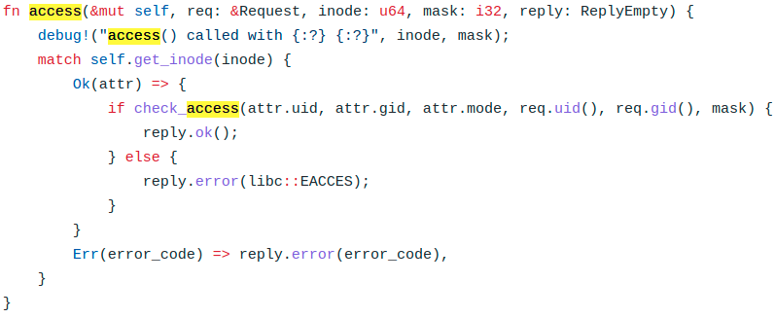
图 4 access主函数
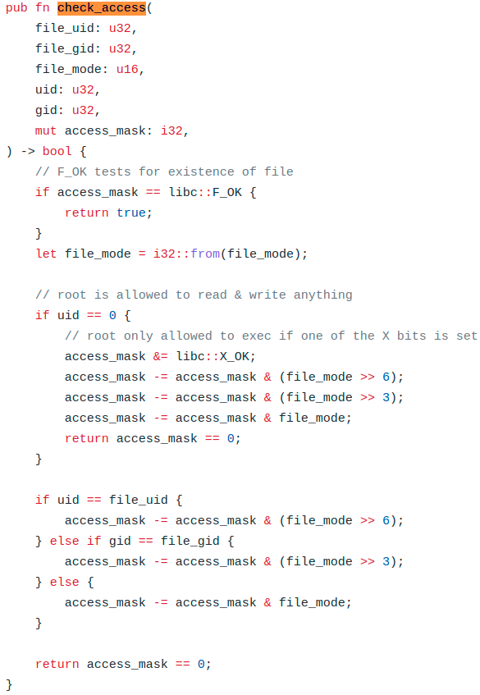
图 5 调用的check_access函数
从函数实现中可以看到其与manual中的描述是一致的，可以对应起来。
- 在迁移的过程中，需要注意一些结构体定义上的不同，以及我们的项目采用了异步实现而非同步实现。
- 实现完相关代码后，我们需要对代码实现的正确性、鲁棒性进行测试。测试的方式有两种，一种是单个文件的测试，一种是集成测试。单个文件中的测试代码一般写在文件的末尾，例如memfs/mod.rs中就有对statfs的测试。集成测试放在test文件下下面，里面有大量的对已实现函数的测试。我们可以参考这写文件实现我们自己的测试代码。

